PLAN ESTRATÉGICO DE SEGURIDAD VIAL

GR-DR-004



Ministerio de Comercio, Industria y Turismo
Proceso Gestión de Recursos

Junio - 2026

CONTENIDO

- INTRODUCCIÓN 3
  - PROBLEMÁTICA DE LA SEGURIDAD VIAL 3
  - BENEFICIOS PARA EL MINISTERIO DE COMERCIO INDUSTRIA Y TURISMO 4
- CONCEPTOS Y DEFINICIONES 4
- MARCO NORMATIVO 6
- ALCANCE 7
  - DETERMINACIÓN DEL NIVEL 8
- PLANIFICACION DEL PLAN ESTRATÉGICO DE SEGURIDAD VIAL 8
  - OBJETIVO GENERAL 9
  - OBJETIVOS ESPECÍFICOS 9
  - DISEÑO Y ESTRUCTURA DEL PLAN ESTRATÉGICO DE SEGURIDAD VIAL 9
    - Comité de seguridad vial 9
    - Miembros del Comité de Seguridad Vial 10
    - Funciones Del Comité De Seguridad Vial 10
    - Política de Seguridad Vial 10
    - Comunicación y Divulgación 10
    - Recursos 10
  - GENERALIDADES DE LA ENTIDAD 11
  - MAPA DE PROCESOS 11
  - DIAGNÓSTICO 12
  - EVALUACIÓN DE RIESGOS 13
  - FACTORES DE RIESGO IDENTIFICADOS 14
  - PLAN DE TRABAJO DEL PESV 15
- SEGUIMIENTO Y EVALUACIÓN DEL PESV 15
  - INDICADORES POR ACTIVIDAD 15
  - INDICADORES DE RESULTADO 15
  - AUDITORIAS 16
- ACCIONES PARA EL DESARROLLO DEL PESV 16
  - PROCEDIMIENTO DE SELECCIÓN DE PERSONAL 16
Perfil del conductor 16
    - Pruebas de Ingreso y Periódicas 17
    - Capacitación 17
    - Evaluación 18
    - Control de documentación de conductores 18
    - Políticas de regulación 18
  - PLAN DE MANTENIMIENTO PREVENTIVO 22
    - Documentación de vehículos 22
    - Plan De Mantenimiento Preventivo 22
    - Mantenimiento Correctivo 23
    - Idoneidad 23
    - Procedimiento de Inspección diaria de Vehículos – Chequeo Pre Operacional 24
  - INFRAESTRUCTURA SEGURA 24
    - Rutas Internas 24
    - VERIFICACIÓN DE RUTAS Y ENTORNOS 28
    - ESTUDIO DE RUTAS EXTERNAS 29
    - Apoyo Tecnológico 42
    - Atención a Victimas 42
      - Protocolo en Caso de Accidente 42
  - DOCUMENTACIÓN PARA EL REGISTRO DE ACCIDENTES 44
    - Indicadores de Accidentes 44
7.5. Divulgación de la Política de Seguridad Vial y el PESV 45
- MEJORA CONTINUA DEL PESV 45
  - Mecanismo de comunicación y participación 45
- HISTORIAL DE CAMBIOS DEL DOCUMENTO 45

INTRODUCCIÓN

De conformidad con lo dispuesto en la Ley 1503 de 2011, donde se definieron los lineamientos en responsabilidad social de organizaciones de cara a la política de seguridad vial del país, como el Ministerio de Comercio, Industria y Turismo, que tiene vinculados a su planta de funcionarios conductores, es obligación articular su Sistema de Gestión de la Seguridad y Salud en el Trabajo con un Plan Estratégico de Seguridad Vial, de acuerdo con sus características propias.

El Plan Estratégico de Seguridad Vial del Ministerio de Comercio, Industria y Turismo pretende promover dentro de todos sus colaboradores, la formación de conductas seguras en la vía, convirtiéndose en una herramienta más para gestionar los riesgos que pueden ser asociados a los hábitos o al entorno en los diferentes actores viales.

Con fundamento en lo anterior, se le da cumplimiento a lo descrito en la Resolución número 20223040040595 del 12 de julio de 2022 “Por la cual se adopta la metodología para el diseño, implementación y verificación de los Planes Estratégicos de Seguridad Vial y se dictan otras disposiciones” y al Artículo 110 del Decreto 2106 de 2019.

PROBLEMÁTICA DE LA SEGURIDAD VIAL

Según la OMS, “la seguridad vial no es accidental”, es decir, la gran mayoría de accidentes son evitables, es preciso planificar con cuidado programas que impliquen un control detallado del parque automotor y de los hábitos que tienen los conductores, mediante Planes Estratégicos de Seguridad Vial. El concepto de “plan” precisa un conjunto de acciones coordinadas entre sí con el propósito de alcanzar una meta común. El calificativo “estratégico” implica una planificación a medio-largo plazo, con el fin de disponer del tiempo suficiente para la introducción de medidas de seguridad vial de gran impacto y cuya implementación requiera de disponibilidad del tiempo pertinente.

Este documento pretende divulgar de manera precisa, los aspectos de Seguridad Vial que se relacionan con el Ministerio de Comercio, Industria y Turismo, como los procedimientos establecidos actualmente, y los posibles cambios que se puedan implementar con el propósito de mejorar el servicio de transporte de la entidad. El cual servirá como modelo para garantizar que tanto conductores como peatones y pasajeros, mejoren su comportamiento durante sus desplazamientos, para mejorar la seguridad de los servidores con la consecuente disminución de la accidentalidad vehicular, así como la empresa contratada para el transporte de los Servidores Públicos.
De igual manera procura generar mayor conocimiento en seguridad vial y mejorar los comportamientos de los colaboradores al desplazarse por las vías públicas y privadas. Este Plan funciona de manera transversal en todas las áreas de la entidad.

BENEFICIOS PARA EL MINISTERIO DE COMERCIO INDUSTRIA Y TURISMO

    - Mejorar el servicio de transporte prestado a los funcionarios.
    - Evitar la accidentalidad provocada por malos hábitos de conducción o desconocimiento de las normas de tránsito.
    - Conocer los derechos y deberes de los conductores, pasajeros y peatones.
    - Ahorro en mantenimiento por el buen uso del recurso (vehículo).

CONCEPTOS Y DEFINICIONES

A continuación se incluyen términos (conceptos y definiciones) que se utilizarán para garantizar una mejor comprensión del PESV.

- Accidente de tránsito: Evento involuntario, generado al menos por un vehículo en movimiento, que causa daños a personas y bienes involucrados igualmente afecta la normal circulación de los vehículos que se movilizan por la vía.
- Accidente de trabajo: Todo suceso repentino que sobrevenga con causa u ocasión del trabajo y que produzca en el trabajador una lesión orgánica, una perturbación funcional o psíquica, una invalidez o la muerte. Así como el que se produce durante la ejecución de órdenes del empleador o contratante, durante la ejecución de una labor bajo su autoridad, aún por fuera del lugar y horas de trabajo; igualmente el que se produzca durante el traslado de los trabajadores o Contratistas desde su residencia a los lugares de trabajo y viceversa, cuando el transporte lo suministre el empleador.
- Acción correctiva: acción tomada para eliminar la causa de una no conformidad detectada u otra situación no deseable.
- Acción preventiva: acción tomada para eliminar la causa de una no conformidad potencial u otra situación potencial no deseable.
- Agente de tránsito: Todo funcionario o persona civil identificada que está investida de autoridad para regular la circulación vehicular y peatonal y vigilar, controlar e intervenir en el cumplimiento de las normas de tránsito y transporte en cada uno de los entes territoriales.
- Alcoholemia: Cantidad de alcohol que tiene una persona en determinado momento en su sangre.
- Alcoholimetría: Examen o prueba de laboratorio, o por medio técnico que determina el nivel de alcohol etílico en la sangre.
- Amenaza: Se define como la probabilidad de ocurrencia de un suceso potencialmente desastroso, durante cierto período de tiempo en un sitio dado.

- ARL: Aseguradora de Riesgos Laborales.
- Comparendo: Orden formal de notificación para que el presunto contraventor o implicado se presente ante la autoridad de tránsito por la comisión de una infracción.
- Conductor: Es la persona habilitada y capacitada técnica y teóricamente para operar un vehículo.
- Licencia de conducción: Documento público de carácter personal e intransferible expedido por autoridad competente, el cual autoriza a una persona para la conducción de vehículos con validez en todo el territorio nacional.
- Licencia de tránsito: Es el documento público que identifica un vehículo automotor, acredita su propiedad e identifica a su propietario y autoriza a dicho vehículo para circular por las vías públicas y por las privadas abiertas al público.
- Nivel de emisión de gases contaminantes: Cantidad descargada de gases contaminantes por parte de un vehículo automotor. Es establecida por la autoridad ambiental competente.
- Pasajero: Persona distinta al conductor que se transporta en un vehículo público (CNT, 2002).
- Peatón: Persona que transita a pie por una vía (CNT, 2002).
- PESV: Plan Estratégico de Seguridad Vial.
- Plan de Acción: Conjunto de actividades específicas, recursos y plazos necesarios para alcanzar los objetivos propuestos, así como las orientaciones sobre la forma de realizar, supervisar y evaluar las actividades planeadas.
- Proceso: se define como "conjunto de actividades mutuamente relacionadas o que interactúan, las cuales transforman elementos de entrada en resultados
- Registro: documento que presenta resultados obtenidos o proporciona evidencia de actividades desempeñadas.
- Requisito: necesidad o expectativa establecida, generalmente implícita u obligatoria gestión actividades coordinadas para dirigir y controlar una organización.
- Revisión: actividad emprendida para asegurar la conveniencia, adecuación y eficacia del tema objeto de la revisión, para alcanzar unos objetivos establecidos.
- Riesgo: Es la evaluación de las consecuencias de un peligro, expresada en términos de probabilidad y severidad, tomando como referencia la peor condición previsible.

- Seguridad vial: Se refiere al conjunto de acciones, mecanismos, estrategias y medidas orientadas a la prevención de accidentes de tránsito, o a anular o disminuir los efectos de los mismos, con el objetivo de proteger la vida de los usuarios de las vías.
- Seguridad Activa: Se refiere al conjunto de mecanismos o dispositivos del vehículo automotor destinados a proporcionar una mayor eficacia en la estabilidad y control del vehículo en marcha para disminuir el riesgo de que se produzca un accidente de tránsito.
- Seguridad Pasiva: Son los elementos del vehículo automotor que reducen los daños que se pueden producir cuando un accidente de tránsito es inevitable y ayudan a minimizar los posibles daños a los ocupantes del vehículo.
- Seguro Obligatorio de Accidentes de Tránsito – SOAT: Seguro que ampara los daños corporales que se causen a las personas en accidentes de tránsito e indemniza a los beneficiarios o las víctimas por muerte o incapacidad médica según el caso.
- Vehículo: Todo aparato montado sobre ruedas que permite el transporte de personas, animales o cosas de un punto a otro por vía terrestre pública o privada abierta al público.

MARCO NORMATIVO

Teniendo en cuenta la normatividad vigente, a continuación, se mencionan las leyes, decretos y resoluciones.

Ley 769 del 6 de agosto de 2002 Código Nacional de tránsito terrestre. “Por la cual se expide el Código Nacional de Tránsito Terrestre y se dictan otras disposiciones”.
Ley 1383 del 16 de marzo de 2010: “Por la cual se reforma la Ley 769 de 2002 - Código Nacional de Tránsito, y se dictan otras disposiciones”.
LEY 1503 DE 2011 “Por la cual se promueve la formación de hábitos, comportamientos y conductas seguros en la vía y se dictan otras disposiciones”. Artículo 12; Capítulos IV y V.
Decreto 2851 de 2013 Por el cual se reglamentan los artículos 3, 4,5,6,7,9, 10, 12, 13,18 Y 19 de la Ley 1503 de 2011 y se dictan otras disposiciones. Todo el documento.

Decreto 1079 de 2015 Por medio del cual se expide el Decreto Único Reglamentario del Sector Transporte. Título 2. Seguridad Vial.
Decreto 1906 de 2015 “Por la cual se modifica y adiciona el Decreto 1079 de 2015, en relación con el Plan Estratégico de Seguridad Vial”

Resolución 1565 de 2014 “Por la cual se expide la Guía metodológica para la Elaboración del Plan Estratégico de Seguridad Vial. Todo el documento.”
Resolución 2273 de 2014 “Por la cual se ajusta el Plan Nacional de Seguridad Vial 20 11-2021 y se dictan otras disposiciones”

Resolución 3753 de 2015 “Por la cual se cual se expide el Reglamento Técnico para vehículos de servicio público de pasajeros y se dictan otras disposiciones”
Decreto 1072 de 2015. “Por medio del cual se expide el Decreto Único Reglamentario del Sector Trabajo”.

Resolución 1487 de 2018. "Por la cual se establece un plazo para la definición de procesos y metodología de evaluación de los exámenes teórico y práctico para la obtención de la licencia de conducción de que trata la Resolución 1349 de 2017 del Ministerio de Transporte y se prorroga el plazo de que trata el artículo 23 de la Resolución 1349 de 2017"
Decreto 2106 de 2019. “Por el cual se dictan normas para simplificar, suprimir y reformar trámites, procesos y procedimientos innecesarios existentes en la administración pública”.

Resolución 1080 de 2019. "Por la cual se expide el reglamento técnico de cascos protectores para el uso de motocicletas, cuatrimotos, motocarros, moto triciclos, y similares"

Ley 2050 del 12 de agosto de 2020: “Por medio de la cual se modifica y adiciona la Ley 1503 de 2011 y se dictan otras disposiciones en seguridad vial y tránsito”

Decreto 1252 del 12 de octubre de 2021: “Por el cual se modifica el literal a del artículo 2.3.2.1 del Título 2 de la Parte 3 del Libro 2 y se sustituye el Capítulo 3 del Título 2 de la Parte 3 del Libro 2 del Decreto 1079 de 2015, único reglamentario del Sector Transporte, en lo relacionado con los Planes Estratégicos de Seguridad Vial”.

Resolución 20223040040595 del 12 de julio de 2022: “Por la cual se adopta la metodología para el diseño, implementación y verificación de los Planes Estratégicos de Seguridad Vial y se dictan otras disposiciones.”

ALCANCE

Este documento tiene en cuenta e incluye a todo el personal y partes interesadas independiente de su forma de contratación, con que se labora en la entidad, como: Funcionarios Públicos, Contratistas y colaboradores, así mismo incluye todas las sedes donde el MINISTERIO DE COMERCIO, INDUSTRIA Y TURISMO (MINCIT), desarrolla
actividades. También se incluyen todos los vehículos que se utilizan para

desplazamiento de personal, transporte de herramientas, equipos y demás elementos del MINCIT, de acuerdo con la normatividad legal vigente.

DETERMINACIÓN DEL NIVEL

De conformidad con el Capítulo I de la Resolución Número 20223040040595 del 12 de julio de 2022, para el diseño e implementación del Plan Estratégico de Seguridad Vial de la entidad es necesario ubicar al Ministerio de Comercio, Industria y Turismo en uno de los tres niveles descritos en la normatividad aplicable, esto es, básico, estándar o avanzado, de conformidad con su misionalidad, tamaño, número de conductores vinculados y número de colaboradores con algún tipo de vehículo, moto o bicicleta o para su desplazamiento, Según la misionalidad se define en función de la exposición del riesgo en seguridad vial y la prestación o no del servicio de transporte, dentro de los dos siguientes grupos: - Misionalidad 1: empresas dedicadas a la prestación del servicio de transporte terrestre automotor. - Misionalidad 2: organizaciones dedicadas a actividad diferente al transporte. Con respecto al tamaño de la organización, se define en función de lo siguiente: - Flota de vehículos automotores o no automotores: número de vehículos puestos al servicio de la organización para el cumplimiento de su misionalidad, bajo cualquier modalidad de vinculación. - Conductores contratados o administrados por la organización: número de personas vinculadas que utilizan un vehículo automotor al servicio de la organización vinculado por cualquier modelo de contratación. La ubicación de la organización en alguno de los niveles de diseño e implementación del Plan Estratégico de Seguridad Vial se muestra así:
Acorde con la Resolución número 20223040040595 del 12 de julio de 2022, la Política de Seguridad Vial y la resolución de su adopción, el Ministerio de Comercio, Industria y Turismo es una entidad de carácter nacional que promueve el desarrollo económico y el crecimiento empresarial, impulsa el comercio exterior y la inversión extranjera y fomenta el turismo, fortaleciendo el emprendimiento, la formalización, la competitividad, la sostenibilidad y el posicionamiento de las empresas en el mercado local e internacional, para mejorar la calidad de vida de los ciudadanos y empresarios, a través de la formulación, adopción, liderazgo y coordinación de políticas y programas, razón por la cual, se encuentra dentro del grupo de organizaciones dedicadas a actividades diferentes al transporte. Por otra parte, a la fecha, el parque automotor de la entidad se encuentra conformado por diecinueve (19) vehículos de su propiedad; En lo que respecta al personal vinculado bajo la ocupación de conductores, se tiene relación con diecinueve (19) personas, adicionalmente anualmente se contrata una empresa para prestar el servicio de ruta de transporte a los funcionarios, generalmente consta de una flota de diez (10) buses con sus respectivos diez (10) conductores, razón por la cual, el MinCIT se ubica en el Nivel Básico.

PLANIFICACION DEL PLAN ESTRATÉGICO DE SEGURIDAD VIAL

El Ministerio de Comercio, Industria y Turismo en términos de la metodología para el diseño e implementación del Plan Estratégico de Seguridad Vial y la obligatoriedad de tener en cuenta su articulación con el Sistema de Gestión de la Seguridad y Salud en el

Trabajo, realiza la planificación y el seguimiento de las acciones, mecanismos, estrategias y medidas encaminadas a reducir la accidentalidad vial y evitar, o disminuir los efectos que puedan generar los accidentes de tránsito.

OBJETIVO GENERAL

Establecer los lineamientos estratégicos para alcanzar los propósitos en materia de seguridad vial articulados con el Sistema de Gestión de la Seguridad y Salud en el Trabajo (SG-SST) y el cumplimiento de la normatividad legal vigente a fin de promover la formación de hábitos, comportamientos y conductas seguros en la vía, previniendo riesgos viales mitigando el impacto de las lesiones o daños derivados de los accidentes de tránsito para los colaboradores en sus diferentes roles como actores viales en el Ministerio de Comercio, Industria y Turismo.

OBJETIVOS ESPECÍFICOS

    - Planear, programar, ejecutar y verificar las actividades relacionadas con la seguridad vial dentro de su eje institucional.
    - Realizar de manera oportuna la verificación de las condiciones de los vehículos de la entidad, el cumplimiento de sus mantenimientos preventivos y correctivos así como el de los vehículos contratados para prestar el servicio de desplazamientos de nuestros funcionarios.

    - Actualizar los procedimientos de selección y control de formación de los conductores del Ministerio de Comercio, Industria y Turismo.

    - Concientizar a las personas que hacen parte del Ministerio a tener un comportamiento seguro en la vía cumpliendo las normas de tránsito vigentes.

    - Garantizar la atención, investigación y seguimiento de accidentes viales a través de indicadores de gestión.

DISEÑO Y ESTRUCTURA DEL PLAN ESTRATÉGICO DE SEGURIDAD VIAL

Comité de seguridad vial
El Ministerio de Comercio, Industria y Turismo, conformó el Comité de Seguridad Vial mediante la Resolución 0249 de 2018, “Por la cual se crea el Comité de Seguridad vial y se deroga la Resolución 2086 del 18 de junio de 2015” el cual tiene como objetivo plantear, diseñar, implementar y hacer seguimiento de las acciones que permitan generar conciencia entre el personal y lograr objetivos a favor de la seguridad vial en la entidad, sin embargo la Resolución 20223040040595 del 12 de

julio de 2022 del Ministerio de Transporte determina que para el nivel básico no aplica contar con Comité de Seguridad Vial motivo por el cual está en proceso de modificación la resolución de conformacion.

Miembros del Comité de Seguridad Vial
Los miembros del Seguridad Vial son elegidos por la Alta Dirección del Ministerio de Comercio Industria y Turismo y se designan mediante acto administrativo por la nominación del cargo, para garantizar su continuidad en caso de la rotación del personal.

Funciones Del Comité De Seguridad Vial

El Comité del Plan Estratégico de Seguridad Vial, que diseñará, definirá, programará, gestionará, etc., todos los aspectos necesarios para la puesta en marcha del PESV, tendrá definidas sus funciones en el acto administrativo establecido por la alta Dirección.

El liderazgo y responsabilidad del Plan Estratégico de Seguridad Vial está a cargo del Coordinador de la dependencia del Grupo Administrativa de la Secretaría General.

Política de Seguridad Vial
El Modelo Institucional de Operación (MIO), del Ministerio de Comercio, Industria y Turismo, define en la Política de los Sistemas de Gestión Ambiental, Seguridad y Salud en el Trabajo y Empresa Familiarmente Responsable, un compromiso claro desde el Ministerio frente a las actividades y procesos que se adelanten como parte de la misionalidad del mismo y brinda el marco de referencia para el cumplimiento del objetivo en seguridad vial que incluye el cumplimiento de los requisitos legales en materia de seguridad vial y mantiene un compromiso con la mejora continua, que además tendrá la revisión pertinente de manera periódica como mínimo cada tres (3) años

Comunicación y Divulgación

Los lineamientos, estrategias y políticas de seguridad vial se comunicarán, mediante los canales institucionales y será incluido en el proceso de inducción de todo el personal que ingrese a la entidad.

Recursos
La Alta Dirección de la entidad dispondrá de recursos físicos, humanos, financieros, tecnológicos y técnicos, necesarios para la implementación de las acciones y estrategias definidas a implementar el PESV.

GENERALIDADES DE LA ENTIDAD

NIT. | 830.115.297-6
Actividad Económica | 7512 - Actividades Ejecutivas De La Administración Pública
Sector | COMERCIO, INDUSTRIA Y TURISMO
Representante Legal | SECRETARIO GENERAL
Teléfono | 6016067676
Sede principal, Edificio CCI Bogotá | Calle 28 No. 13a - 15, pisos: 1, 2, 3, 4, 5,  6, 7, 9, 16 y 18.
Sede Edificio Palma Real, Bogotá | Carrera 13 No. 28 – 01, pisos 5, 6, 8 Y 9.
Bodega Restrepo | Calle 16 número 16-70 Sur
MiCITio, San Andrés Isla | Avenida Colon # 2-20 Edificio Bread Fruit
MiCITio Santa Marta | Calle 15 # 3-25
Casa de los Siete Infantes Cartagena | Calle de los Siete Infantes Cra 38 # 9-34 Barrio san Diego

MAPA DE PROCESOS

El Ministerio de Comercio, Industria y Turismo, cuenta con un Modelo Institucional de Operación (MIO) el cual es una herramienta de soporte y de apoyo a su gestión tanto en términos de calidad como de organización documental. Este se ilustra en el Mapa de Procesos, el cual está constituido por procesos estratégicos o gerenciales; procesos misionales que son los que proporcionan los resultados previstos; procesos de apoyo y proceso de evaluación y seguimiento, como se muestra en la siguiente imagen.

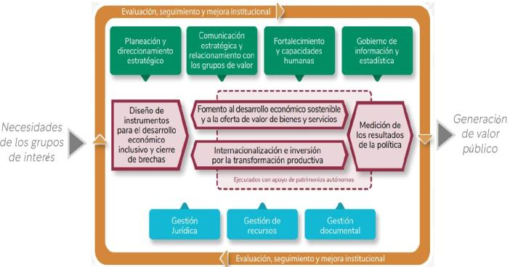

El PESV se encuentra diseñado bajo los lineamientos de mejora continua, el cumplimiento de los requisitos legales aplicables, el valor público, como un plan trasversal a la entidad.

DIAGNÓSTICO
Para la realización del diagnóstico se utiliza una encuesta diseñada y ajustada a las necesidades del MINCIT, teniendo en cuenta la normatividad vigente.

Este cuestionario guía, es utilizado para registrar el levantamiento de la información, con el objeto de determinar identificar actividades en misión, in itinere del personal de la entidad, el rol en la vía, desplazamientos, infraestructura, caracterización de la accidentalidad, estadísticas, costos de las pérdidas; reconocer causas básicas de los accidentes de tránsito y condiciones que puedan afectar la movilidad vial de la entidad.
Los datos allí consignados son la principal fuente para identificación de peligros, la valoración del riesgo de seguridad vial y el establecimiento de las actividades que se contemplan en el presente documento.
La aplicación de la herramienta se realiza por medio electrónico, dirigida a los funcionarios y contratistas de la Entidad, esta encuesta debe ser realizada anual por el Comité de Seguridad Vial, con el fin de retroalimentar el Plan Estratégico y contar con un sistema de mejora continua en materia de Seguridad vial.

Las variables a considerar para realizar el diagnostico son:

    - Datos de la Muestra y su metodología de aplicación
    - Tipos de vehículos utilizados para los desplazamientos.
    - Cantidad de empleados, directos e indirectos, contratistas, proveedores
    - Clasificación del personal según su rol dentro de la entidad
    - Rol de la persona dentro de la vía (Conductor, peatón, pasajero).
    - Tipo de desplazamientos de misión (internos y externos) de los funcionarios y contratistas.
    - Tipo de desplazamientos in-itinere (desde su casa hacia el trabajo y viceversa) de los funcionarios y contratistas
    - Relación de sus actividades con el riesgo vial.
Los datos de la muestra deben ser representativa y según el contexto como se encuentre la entidad. Se puede utilizar la herramienta de muestreo simple como se establece en el siguiente link: https://www.feedbacknetworks.com/cas/experiencia/sol-preguntar- calcular.html
Ver el anexo 3 Informe de diagnóstico, del presente documento

EVALUACIÓN DE RIESGOS

Con el propósito de identificar las necesidades actuales, el Ministerio de Comercio, Industria y Turismo comunicará a todos sus colaboradores la pertinencia de diligenciar una encuesta diseñada por la Coordinación del Grupo Administrativa, donde se incluyen los elementos necesarios para identificar, analizar y valorar los riesgos en seguridad vial que tiene la entidad, especificando su conducta en cuanto al entorno y hábito diario en sus desplazamientos como actor vial en el ejercicio de sus funciones.

La encuesta se publica con el apoyo del Grupo de Comunicaciones para su correcta divulgación y cuyo resultado permite dar un diagnóstico para la realización del Plan de Acción del Plan Estratégico de Seguridad Vial (PESV) durante cada vigencia. Los elementos y circunstancias objeto de la encuesta deben permitir que se identifiquen los riesgos de todos los actores viales presentes dentro de la entidad, los factores de la seguridad vial del sistema seguro y las variables de riesgo necesarias para mejorar la seguridad vial.

La identificación de los riesgos viales y el análisis de la información, se hace con base en la información obtenida a partir de la encuesta mencionada, comprender la naturaleza del riesgo e iniciar una valoración que conlleve a facilitar la toma de decisiones orientadas al cuidado personal, prevenir, reducir, evitar o minimizar la ocurrencia de accidentes de tránsito así como la identificación de los factores de exposición a ellos, y las cuales deberán estar siendo actualizadas cada año.

FACTORES DE RIESGO IDENTIFICADOS

A continuación del análisis de la encuesta, se encuentran los siguientes factores de riesgo con nivel Alto, clasificados por hábito y entorno:

ROL EN LA VÍA | FACTORES DE RIESGO POR ENTORNO
Peatón | los vehículos, bicicletas y motos no respetan el cambio de semáforo
Peatón | Ausencia de andenes
Conductor de automóvil | Estado de la vía
Conductor de automóvil | Falta de señalización
Conductor de automóvil | Atraviese un ciclistas y motociclistas
Pasajeros | Mal estado de la vía
Pasajeros | Señalización
Pasajeros | Falta de mantenimiento del automotor
Motocicletas | Estado de las vías
Motocicletas | Falta de señalización
Ciclistas | Ciclo ruta con huecos
Ciclistas | Ciclo ruta resbalosa
Ciclistas | Falta de ciclo rutas
ROL EN LA VÍA | FACTORES DE RIESGO POR HÁBITO
Peatón | Uso de auriculares al caminar
Peatón | Pasar la calle corriendo
Peatón | Cruzar la calle por en medio de los autos.
Peatón | Cruzar la calle sin mirar
Peatón | Cruzar la calle hablando o mirando al celular
Conductor de automóvil | Exceso de velocidad
Conductor de automóvil | Poco uso del cinturón de seguridad
Pasajero | Poco uso de los cinturones
Pasajero | Apresurar al conductor
Motociclista | Conducir en estado de embriaguez
Motociclista | Exceso de velocidad
Motociclista | Hacer zigzag entre los carros
Ciclistas | Distracción
Ciclistas | Uso del celular
Ciclistas | Atravesar la calle sin precaución
Ciclistas | Transitar por la vía de los vehiculos

PLAN DE TRABAJO DEL PESV

Con base al diagnóstico, los objetivos y procesos de la entidad, se genera un plan de acción en el cual se determinan las actividades que se realizaran para cumplir con los propósitos planteados. Para poder desarrollar esto, se describe un “Cronograma de Trabajo PESV” el cual cuenta con un cronograma de actividades, responsables y recursos por cada por cada pilar del PESV, este será aprobado por el Comité de PESV para cada vigencia.
Ver anexo No 5 Cronograma de Trabajo PESV

SEGUIMIENTO Y EVALUACIÓN DEL PESV

El seguimiento de las actividades del cronograma de trabajo, la documentación y actualización de los indicadores es responsabilidad de cada uno de los líderes de cada Pilar, sin embargo, el secretario del comité tendrá la responsabilidad de consolidar y presentar trimestralmente al Comité será el secretario del PESV los resultados obtenidos.

INDICADORES POR ACTIVIDAD

INDICADOR DE ACTIVIDAD
Nombre | Fórmula | Periodo de reporte | Meta | RESP
Número de personal Capacitado en SV | N° de capacitados en SV / Total, de conductores vinculados al  MinCIT X 100 | trimestral | 80% | SST
Número de personal Capacitado en SV | N° de capacitados en SV / Total, de colaboradores X 100 | trimestral | 50% | SST
Cumplimiento del programa de mantenimiento preventivo | N° de mantenimientos preventivos realizados /  Total de mantenimientos programados  X100 | trimestral | 100% | PARQUE AUTOMOTOR
Implementación de Planes de acción | N° de acciones ejecutadas/ Total de acciones propuestas X 100 | trimestral | 80% | SECRETARIO PESV

INDICADORES DE RESULTADO
INDICADOR DE RESULTADO
NOMBRE | FÓRMULA | Periodo de Reporte | Meta | RESP
Tasa de vehículos inspeccionados | N° vehículos inspeccionados N° total de vehículos | Trimestral | 100% | PARQUE AUTOMOTOR
Frecuencia de los accidentes de transito | N° accidentes de tránsito / No de la flota MinCIT x100 | Trimestral | 2% | SST/ PARQUE AUTOMOTOR

 | N° accidentes de tránsito / No de la flota –RUTA x100 | Trimestral | 2% | EQUIPO RUTAS
Porcentaje de investigación de accidentes | N° de investigaciones realizadas por periodo  Total de accidentes * 100 | Trimestral | 90% | SST
Ver Anexo 6. Tablero de Indicadores

AUDITORIAS

Las auditorias correspondientes al PESV, se incluirán dentro del Plan Anual de Auditorías y se realizarán mínimo una vez al año, conforme con el procedimiento Auditoría Interna a los Sistemas de Gestión (ES-PR-005), con el fin de determinar su cumplimiento de las disposiciones normativas vigentes. Así mismo, el plan de acción del PESV se encuentra alineado con el Plan Anual del Sistema de Gestión de Seguridad y Salud en el Trabajo, por lo tanto, el seguimiento de las actividades y acciones de mejora, se realizan de manera articulada, de acuerdo con los lineamientos establecidos por la normativa vigente en la materia.
Serán realizadas por el equipo auditor designado, según el procedimiento ES-PR-002.

ACCIONES PARA EL DESARROLLO DEL PESV

PROCEDIMIENTO DE SELECCIÓN DE PERSONAL

El procedimiento de selección del personal que presta el servicio de conducción, está basado en el procedimiento de la Comisión Nacional del Servicio Civil atendiendo la normatividad vigente, para el personal de carrera administrativa y teniendo en cuenta el procedimiento interno de Vinculación y retiro (FC-PR-001).
Perfil del conductor

El manual de funciones y competencias del Ministerio de Comercio, Industria y Turismo consigna el nivel del conductor, denominación del empleo, grado propósito principal, funciones, conocimientos básicos y formación académica que debe tener como se evidencia en la siguiente imagen.


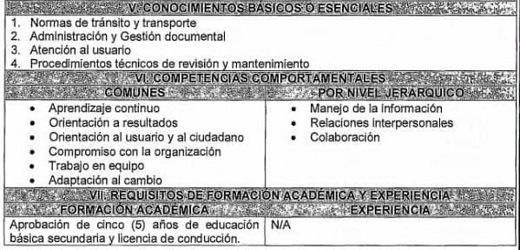
Adicional se relacionan los perfiles de los conductores de las diferentes áreas en el anexo 7 Perfil del Conductor.

Pruebas de Ingreso y Periódicas
Las pruebas de ingreso están estipuladas en el profesiograma y al procedimiento de exámenes ocupacionales, el cual se encuentra publicado en el Subsistema de Gestión de SST, el cual lo lidera el Grupo de Talento Humano. Las valoraciones se realizan con IPS Especialista en Salud Ocupacional.

Los exámenes psico-sensométricos se realizan por medio de la contratación de un tercero autorizado para dicho servicio, garantizando así la idoneidad del contratista en el cumplimiento de requisitos legales, soportado en el proceso de contractual y generando credibilidad de los resultados de estos exámenes.

Para la selección del proveedor de estos servicios, como mínimo se debe tener cuenta los siguientes criterios de selección:
Ver anexo 8 Pruebas psico-sensométricos

El proponente para la realización de las pruebas para conductores deberá aportar con su oferta la resolución de habilitación emitida por el Ministerio de Salud y Protección Social, Ministerio de Transporte y la ONAC.

Capacitación
La Entidad gestionará con base en los elementos de Ley y resultados del diagnóstico del riesgo vial, un programa de formación en seguridad vial con temas integrales y esenciales, que se desarrollará con periodicidad anual y de acuerdo a los roles viales identificados. Dichas capacitaciones se realizarán con personal idóneo y las mismas se encontrarán inmersas dentro del Plan Institucional de Capacitación de conformidad con

la normativa legal vigente y teniendo en cuenta el procedimiento interno de Plan Institucional de Capacitación (FC-PR-006).

Evaluación

Toda capacitación en seguridad vial será evaluada, y se aprobará con una calificación igual o superior a 4 puntos de 5 totales.
Respecto al servicio de rutas, el responsable del seguimiento del proveedor solicitará anualmente evidencias de la ejecución de las capacitaciones.

Control de documentación de conductores

El responsable de Parque Automotor registra la información de los documentos objeto de actualización y refrendación, los cuales se verifican periódicamente. Esta actividad goza de la protección de datos personales de conformidad con lo establecido en la Ley 1266 de 2008 - Habeas Data La documentación recopilada reposa en una base de datos denominado CONTROL DE DOCUMENTOS DE CONDUCTORES, la cual cuenta con la información conforme a la normatividad vigente
Además, debe consultar las Licencias de Tránsito y Comparendos, por medio de las consultas vía electrónica para verificar el estado de la licencia de conducción, el estado de comparendos, de todos los conductores. Esta consulta es realizada en el Sistema Integrado de Información sobre Multas y Sanciones por Infracciones de Tránsito- SIMIT y en el Registro Único Nacional de Tránsito-RUNT, donde se verificará el estado de los comparendos mensualmente. Ver anexo 10 Control de documentación de conductores.
Se debe realizar un informe ejecutivo de manera trimestral donde se presenten las novedades generadas en el periodo, a los miembros del Comité PESV
En el caso de la empresa contratista, se solicitará trimestralmente a la empresa un informe con la verificación de los comparendos.

Políticas de regulación
Las siguientes políticas tienen alcance para las personas relacionadas con el Ministerio.

Política de prevención consumo de alcohol, drogas y tabaquismo.

Se considera que el consumo de alcohol, tabaco y otras sustancias psicoactivas representa un factor de riesgo para la seguridad vial y salud pública, por tanto, el Ministerio define y establece lineamientos contemplados en la Política de Prevención de Consumo de Alcohol, Drogas y Tabaquismo.

7.1.5.2. Regulación de horas de conducción y descanso

El Ministerio de Comercio, Industria y Turismo se compromete a poner en práctica los lineamientos para la prevención en materia de fatiga y sueño, apuntando a minimizar los riesgos que genera esta situación en el ámbito laboral. Esta política es revisada periódicamente.
Los lineamientos serán socializados al personal en la inducción teórica y publicada a través de los diferentes medios de comunicación y difusión de la información de la entidad.

El Grupo de Talento Humano, desde el equipo de Seguridad y Salud en el Trabajo y mediante el reporte de horas extras que reportan los conductores, realizará el seguimiento y monitoreo de la fatiga, teniendo en cuenta a su vez los reportes de incapacidades y recomendaciones médicas que puedan intervenir en la seguridad de la conducción.
Para ello se han establecido los siguientes lineamientos:

- Establecer y facilitar tiempos de reposo y descanso adecuados para prevenir la fatiga.
- Establecer la cantidad de horas de desplazamientos misionales para nuestros colaboradores durante su jornada laboral, las pausas activas y los descansos entre los mismos.
- Brindar los recursos necesarios para que nuestros colaboradores trabajen con seguridad, actuando siempre bajo la cultura de prevención o manejo defensivo.
- Propiciar un ambiente de confianza para mantener una comunicación efectiva entre la administración y nuestros colaboradores en lo referente a temas de sueño y fatiga, así como promover la obligatoriedad de cada colaborador de presentarse en condiciones adecuadas de descanso y sueño.
- Dentro de nuestras instalaciones se ha creado un ambiente adecuado en una sala de descanso para los conductores o quienes están encargados de los desplazamientos, para las pausas activas y los descansos entre los recorridos.
- Capacitar/sensibilizar sobre hábitos de sueño y descanso, nutrición y ejercicios que puedan prevenir la fatiga en los trabajadores.
- No se permite a los conductores realizar los desplazamientos si se evidencia que se encuentra en estado de sueño o de fatiga, esto además aplica para los funcionarios que se encuentren en condiciones de consumo de medicamentos o con síntomas de alguna enfermedad que pueda ocasionar un accidente por su estado de salud.
- Alternar con el compañero conductor, si las horas de conducción superan las 8 horas laborales.

7.1.6.3. Regulación de la velocidad
Los conductores del Ministerio de Comercio, Industria y Turismo bajo ninguna circunstancia pueden exceder los límites de velocidad establecidos en la normatividad aplicable (Ley 2251 de 2022) durante los recorridos realizados en actividades laborales. Se recomienda, además a los colaboradores, no exceder dichos límites durante los recorridos in itinere, para disminuir los riesgos de accidentes de tránsito causados por el exceso de velocidad.

- Límites de velocidad en vías urbanas y carreteras municipales. En las vías urbanas las velocidades máximas y mínimas para vehículos de servicio público o particular será determinada y debidamente señalizada por la autoridad de Tránsito competente en el distrito o municipio respectivo.
- En ningún caso podrá sobrepasar los cincuenta (50) kilómetros por hora. La velocidad en zonas escolares y en zonas residenciales será hasta de treinta (30) kilómetros por hora.
- Límites de velocidad en carreteras nacionales y departamentales. En ningún caso podrá sobrepasar los noventa (90) kilómetros por hora. Para el caso de vías doble calzada que no contengan dentro de su diseño pasos peatonales, la velocidad máxima será de 120 kilómetros por hora.
- Es obligación de los colaboradores de la entidad, respetar las leyes restrictivas de velocidad en la vía y ajustar la velocidad a las condiciones imperantes durante su desplazamiento sobre las vías municipales o intermunicipales, tales como lluvia, escasa visibilidad, vías en malas condiciones, superficies resbalosas, y señales reglamentarias que indiquen el límite de velocidad.
- Los límites de velocidad disminuyen de acuerdo a condiciones climáticas, condiciones de la vía, visibilidad y lo que establezca la Ley. Se debe respetar la señalización de la vía.
- Reducción de velocidad: los colaboradores del Ministerio de Comercio Industria y Turismo tienen la responsabilidad de reducir la velocidad a treinta (30) kilómetros por hora en los siguientes casos:
  - En lugares de concentración de personas y en zonas residenciales.
  - En las zonas escolares.
  - Cuando se reduzcan las condiciones de visibilidad.
  - Cuando las señales de tránsito así lo ordenen.
  - En proximidad a una intersección.
  - En las vías urbanas las velocidades máximas y mínimas será determinada y debidamente señalizada por la autoridad de Tránsito competente en el distrito o municipio respectivo. En ningún caso podrá sobrepasar los 80 kilómetros por hora.

- Se debe sensibilizar a todos los colaboradores sobre la separación entre vehículos:

  - La separación entre dos (2) vehículos que circulen uno tras de otro en el mismo carril de una calzada, será de acuerdo con la velocidad.
  - Para velocidades de hasta treinta (30) kilómetros por hora, diez (10) metros.
  - Para velocidades entre treinta (30) y sesenta (60) kilómetros por hora, veinte (20) metros.
  - Para velocidades entre sesenta (60) y ochenta (80) kilómetros por hora, veinticinco (25) metros.
  - Para velocidades de ochenta (80) kilómetros en adelante, treinta (30) metros o la que la autoridad competente indique.
Esta política se socializará en forma periódica a través de mensajes de sensibilización, inducción corporativa y demás capacitaciones que dicte el Ministerio de Comercio Industria y Turismo, dejando en el Programa Control y Seguimiento a Infractores de Normas de tránsito las sanciones aplicables por el incumplimiento de esta norma.

Los lineamientos serán socializados al personal en la inducción teórica y publicada a través de los diferentes medios de comunicación y difusión de la información que tiene la entidad.

Uso del cinturón de seguridad

El conductor es responsable de exigir el uso del cinturón de seguridad y no podrá poner el vehículo en marcha hasta que los pasajeros acaten la instrucción. Así mismo es obligación de todo el personal de la empresa:
        - Colocarse el cinturón de seguridad de manera correcta antes de iniciar la marcha.
        - Verificar el estado del cinturón de seguridad e informar y/o cambiar en el momento en que este no se encuentre en las condiciones adecuadas.
        - Solicitar el cambio del cinturón de seguridad después de una colisión violenta.

No Uso de Equipos Móviles de Comunicación al Conducir

El Ministerio promueve una cultura de no uso de equipos de comunicación mientras se conduce, prohibiendo sin excepción el uso de teléfonos inteligentes, tablets, sistemas de comunicación y similares con el fin de garantizar la seguridad vial y el cuidado de la vida. Únicamente el copiloto o pasajero del vehículo está autorizado para utilizar cualquier tipo de equipo de comunicación.
Si es necesario realizar una llamada del teléfono móvil en cualquier momento mientras se conduce un vehículo, el conductor deberá detener el vehículo en un lugar seguro y permitido, donde pueda realizar la llamada.

PLAN DE MANTENIMIENTO PREVENTIVO

Documentación de vehículos

EL Ministerio de Comercio, Industria y Turismo registra los documentos de los vehículos en el anexo 14, la cual es de control y seguimiento por parte del Equipo Parque Automotor, quien revisa y actualiza los registros respectivos de manera trimestral, teniendo en cuenta los documentos próximos a vencer. Con respecto a la empresa contratista que realiza el transporte in itinere de funcionarios, El Ministerio le solicitara la documentación de los vehículos que se utilizan para los desplazamientos. La información registrada en la base de datos contiene:

- Placa
- Numero de chasis
- Numero de motor
- Color
- Modelo
- Marca
- Línea
- Cilindraje
- SOAT
- RTM
- Seguros
- Comparendos
- Accidentes
- Planes de mantenimiento

El Ministerio debe garantizar que los vehículos a su cargo estarán al día respecto a la documentación.

Plan De Mantenimiento Preventivo

Este tipo de mantenimiento pretende reducir la reparación mediante una rutina de inspecciones periódica y consiste en programar revisiones de los equipos.
El Ministerio de Comercio, Industria y Turismo realiza los mantenimientos preventivos según recomendaciones del fabricante, de acuerdo a la revisión y diagnostico se realizan los mantenimientos y se programa la revisión tecno mecánica de cada vehículo. Anexo 16

Responsabilidades del Mantenimiento de los Vehículos en MinCIT

Encargado del Parque Automotor:

Adelanta los procesos precontractuales con apoyo del Grupo de Contratos, Tramita las solicitudes de mantenimientos preventivos y correctivos que se llevan a cabo por parte de la empresa seleccionada.

Conductores:

Deberán informar oportunamente al encargado del Equipo del Parque Automotor sobre las reparaciones o necesidades de mantenimiento de su vehículo asignado (pre operacional).

Mantenimiento Correctivo

Los mantenimientos correctivos se llevarán a cabo en talleres y concesionarios autorizados por el Ministerio, la responsabilidad de su programación y control está a cargo del Equipo Parque Automotor.

Anexo 15 Plan Mantenimiento.
Anexo 16 Solicitud Mantenimiento del vehículo
CONDUCTOR RESPONSABLE ELABORA SOLICITUD DE MANTENIMIENTO
EN FOR FORMATO- RECEPCIÓN DE VERIFICACIÓN A GR-FM-071 SOLICITUD POR SATISFACCIÓN DE PARTE DEL
TRABAJOS REALIZADOS PROFESIONAL
POR PARTE DEL UNIVERSITARIO
MINCIT. GRADO 11 COIGO
2044
AUTORIZACION POR EL COORDINADOR ADMINISTRATIVO Y/O SUPERVISOR DEL CONTRATO DEL MINCIT.
ELABORACIÓN DE OFICIO EXTERNO AUTORIZANDO IL INGRESO DEL VEHICULO AL TALLER AUTORIZADO POR LA ENTIDAD.
ENVÍO DE LA COTIZACIÓN AL MINCIT PARA SU REVISION Y POSTERIOR AUTORIZACION DE TRABAJOS.
DIAGNOSTICO POR PARTE DEL TALLER INDICANDO EL DESGASTE, Y/O FALLAS PRESENTADAS PARA SU CORRECCIÓN
TRASLADO DEL VEHICULO AL TALLER AUTORIZADO POR PARTE DEL CONDUCTOR RESPONSABLE- SUPERVISADO POR PROFESIONAL UNIVERSITARIO

Idoneidad

La estructura orgánica del MinCIT no cuenta con el personal idóneo para cumplir con las labores de mantenimiento integral del parque automotor, y es deber del ministerio garantizar el buen funcionamiento de cada uno de los vehículos para el normal desempeño de las diferentes actividades que se desarrollen en la entidad.

De conformidad con lo anterior se requiere que los vehículos cuenten con su mantenimiento preventivo y correctivo el cual debe ser realizado por un taller de servicio que cuente con la representación de la casa matriz en Colombia, la cual nos asegura que son talleres con mano de obra calificada para la marca, que cuenta con la capacitación técnica específica, tecnología de punta en todas sus áreas y suministro de repuestos son genuinos. Lo anterior para minimiza el riesgo de tener daños mayores

que puedan presentarse posteriormente en los vehículos por no cumplir con las rutinas de mantenimiento, que a su vez representarían costos superiores debido a los daños no atendidos en los términos que dispone el fabricante.

Procedimiento de Inspección diaria de Vehículos – Chequeo Pre Operacional
El MinCIT en complemento con el plan de mantenimiento preventivo, establece la inspección diaria a los vehículos por parte de los conductores antes de iniciar labores, en donde se revisan los elementos de seguridad activa y pasiva, que permiten conocer su estado antes de emprender la marcha, si se presenta alguna novedad en esta verificación, se deberá informar inmediatamente al encargado del Equipo Parque Automotor, a fin de realizar las acciones respectivas y dar solución a la condición presentada; todos los viernes el conductor deberá entregar las inspecciones diarias realizadas en la semana al encargado del Equipo Parque Automotor , quien deberá revisar su respectivo diligenciamiento , y 1 vez al mes y de manera aleatoria, se revisara el correcto diligenciamiento diaria del pre operacional a los conductores. El instrumento que se utilizará es el formato de chequeo diario de vehículos de acuerdo con los parámetros establecidos en la Resolución 20223040040595 del 12 de julio de 2022.

INFRAESTRUCTURA SEGURA

Rutas Internas

El Ministerio de Comercio, Industria y Turismo cuenta con áreas de estacionamiento ubicadas en los edificios CCI (Calle 28 # 13 A 15) 56 parqueaderos y Palma Real (Calle 28 # 13 – 82) 22 parqueaderos, los parqueaderos son administrados por la administración de cada edificio, quienes se encargan de su mantenimiento; en CCI se distribuyen en tres niveles donde se ubican los vehículos propios del parque automotor y los que se asignan periódicamente a funcionarios que lo soliciten así como visitantes o usuarios, los parqueaderos asignados para el Ministerio en CCI se distribuyen según las siguientes imágenes:

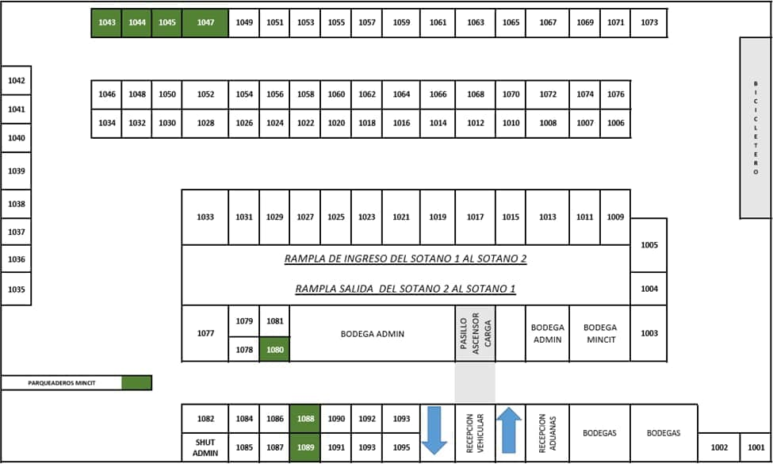

Plano Planta Distribución Sótano 2 del Edificio CCI
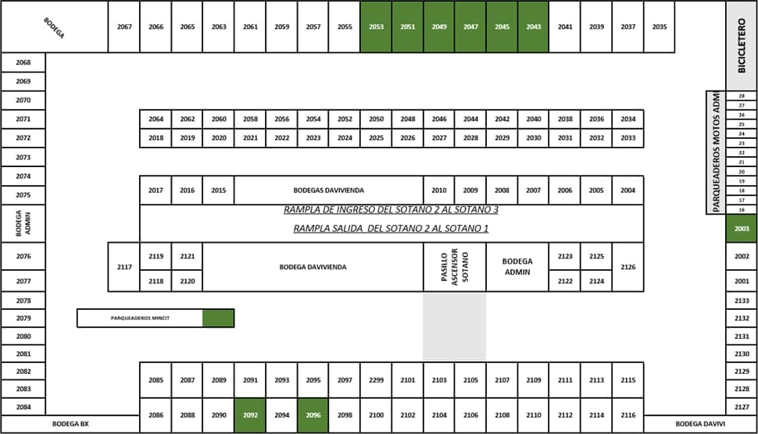

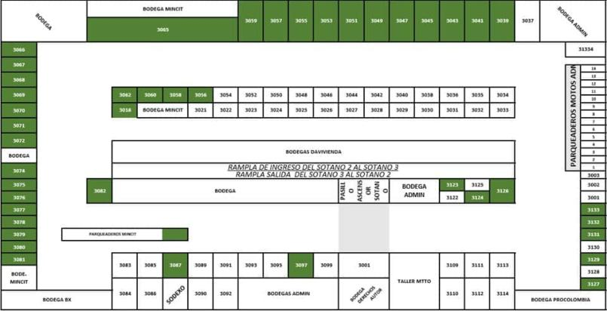

Las áreas de estacionamiento cuentan con las siguientes características:

Señalización: Rutas de entradas y salidas
La indicación de entrada/salida, ubicación de sótano y direccionales, se encuentran en la parte superior de cada columna o en el techo y demarcadas en las paredes de cada nivel (demarcación de color rojo para la dirección y de amarillo con negro para vías de transito).
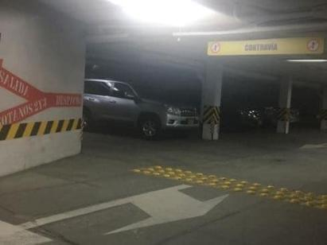
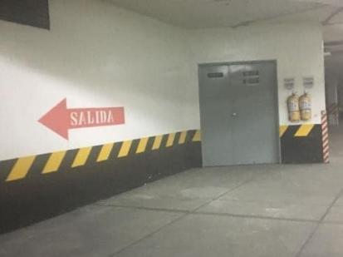

Vías de Acceso:
Las vías de acceso para vehículo se encuentran demarcadas en el piso con color blanco y en la pared de color amarillo con negro para vías de tránsito con divisores en el piso para diferenciar entrada y salida.

Áreas de Circulación y Estacionamiento de Vehículos
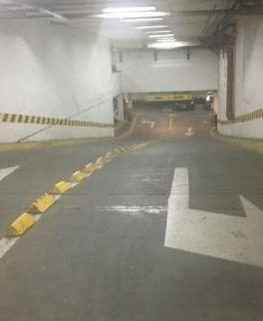
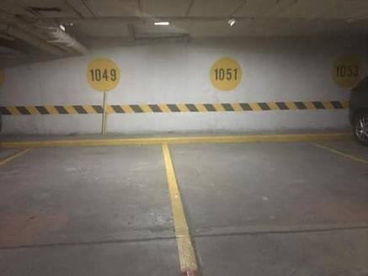
- Senderos Peatones de Sótanos
Las vías de acceso y tránsito para peatones se encuentran demarcadas en el piso con color amarillo, adicional se diferencia el tránsito del vehículo y peatón a través de conos naranjas – refractivos.
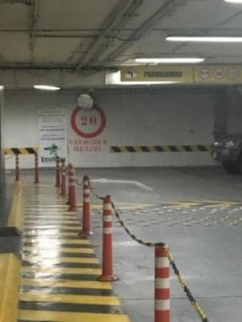

Señalización de velocidad máxima, puesto de parqueo y contravía:
La señalización de velocidad máxima se identifica en laminillas de color amarillo ubicadas en el techo, donde indica el nivel de luces exigidas y velocidad máxima, de igual manera se pude identificar la señalización en la pared (color rojo y fondo blanco), El número del parqueadero correspondiente a cada vehículo, se visualiza con una marcación en el piso y una plaqueta amarilla ubicada en el techo.
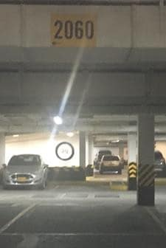
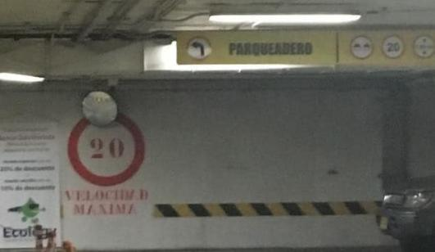

Reductores de velocidad:
Los reductores de velocidad se encuentran estandarizados por color blanco y amarillo en el piso, se fijaron 4 líneas de reductores por cada color.
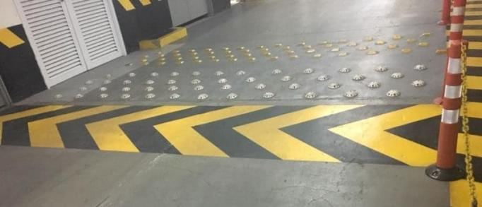

VERIFICACIÓN DE RUTAS Y ENTORNOS

El Ministerio realiza una vez al año o cuando es necesario, la revisión del entorno físico de las edificaciones y accesos a los parqueaderos con el fin de tomar las medidas pertinentes en prevención de riesgos en la vía y en los desplazamientos realizados por su personal.

ESTUDIO DE RUTAS EXTERNAS

En la entidad no se realizan desplazamientos fijos por parte de los vehículos del parque automotor, la mayoría de los desplazamientos son según la necesidad o de actividades a realizar por parte de quienes tienen asignado un vehículo o conductor, por lo cual no es posible realizar un estudio de rutas habituales.

En caso de identificar una condición de riesgo en la vía, la persona que identifico la condición, deberá reportarla al Equipo Parque Automotor, por medio verbal o escrito, a fin de remitir la solicitud de atención e intervención en caso de ser posible y/o necesario a la entidad competente.

Rutas de Transporte de Funcionarios
El Ministerio de Comercio, Industria y Turismo, anualmente realiza un proceso contractual con el fin de seleccionar una empresa de transporte para prestar el servicio de rutas para los trayectos in itinere de los funcionarios, estas rutas tienen establecidos los respectivos rutogramas en común acuerdo con la empresa de transporte para los desplazamientos (casa - trabajo) y viceversa de los funcionarios, generalmente se desplazan por vías principales y se establecen horarios y paraderos de recogida de los funcionarios que residen cerca a esta vías.
La actualización de los rutogramas se realiza generalmente cada año de acuerdo con la rotación o necesidad del personal que usa este servicio, previa inscripción en la plataforma de bienestar (programa de movilidad sostenible) o el medio que el Grupo de Bienestar informe con anticipación.

Adicionalmente en cada rutograma se identifican los puntos críticos que habitualmente se presentan durante el desplazamiento como se puede observar en las siguientes imágenes:

Rutogramas de Rutas de transporte de Funcionarios Contratadas
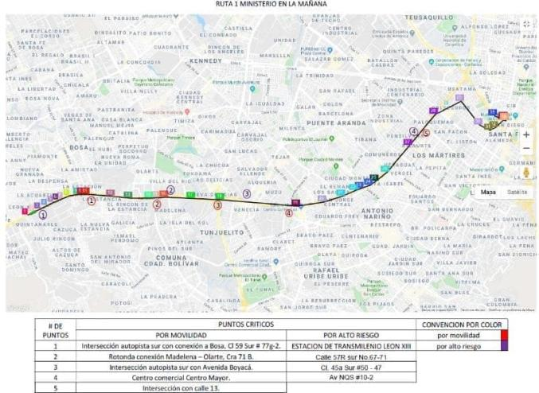
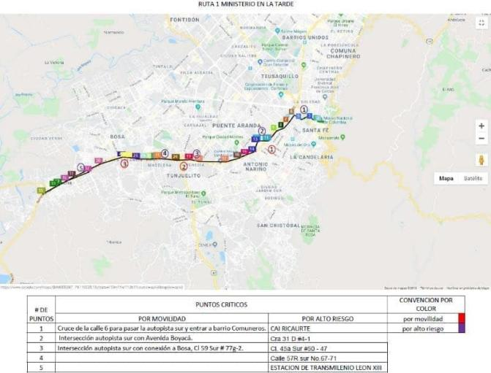

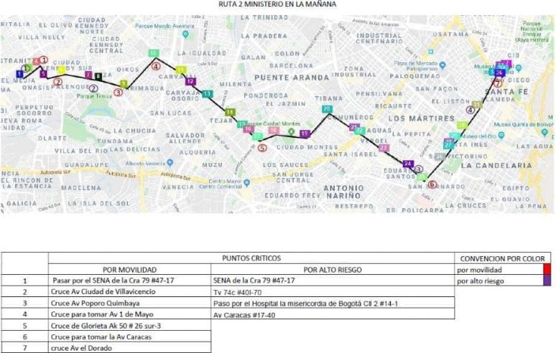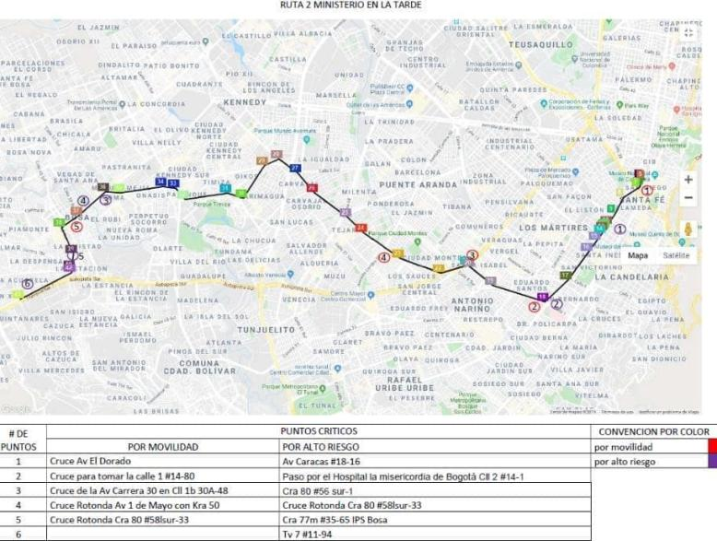

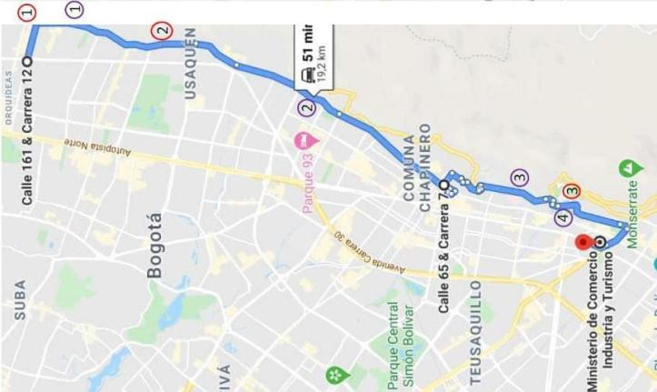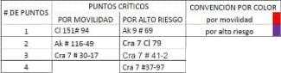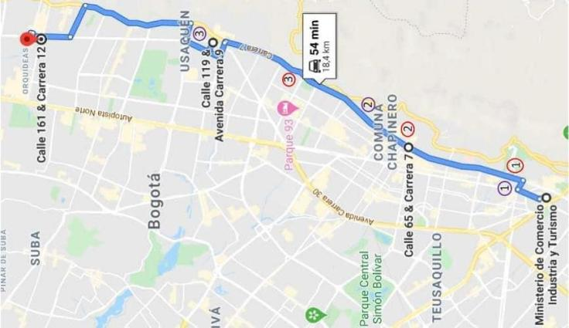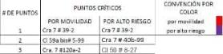

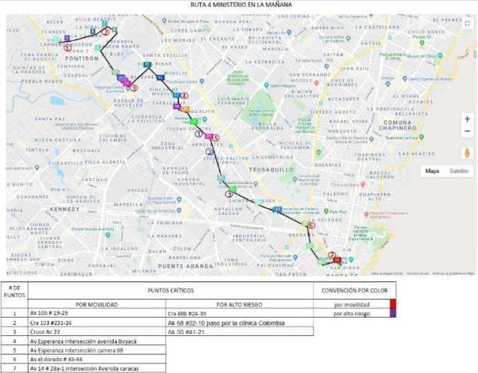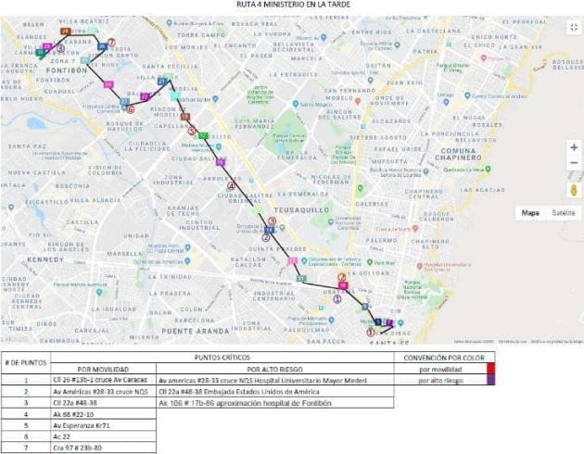

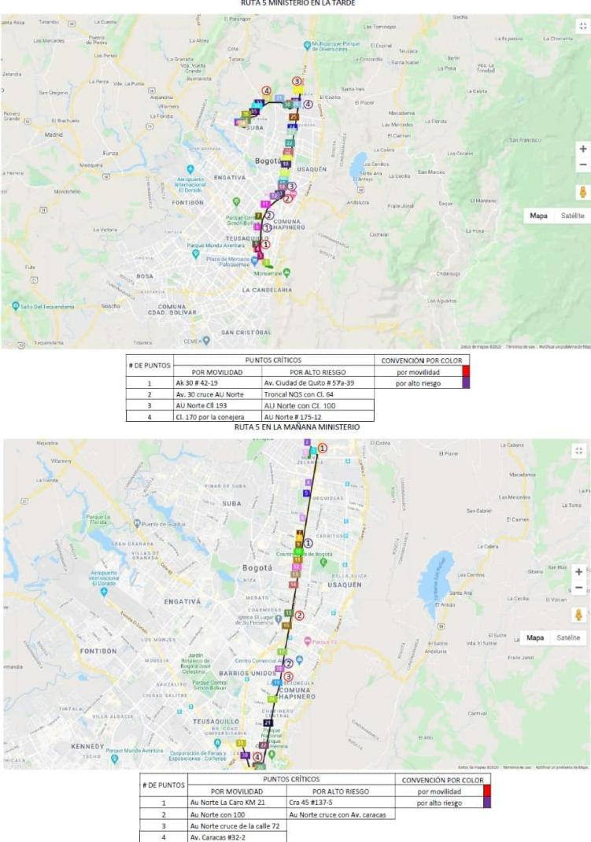

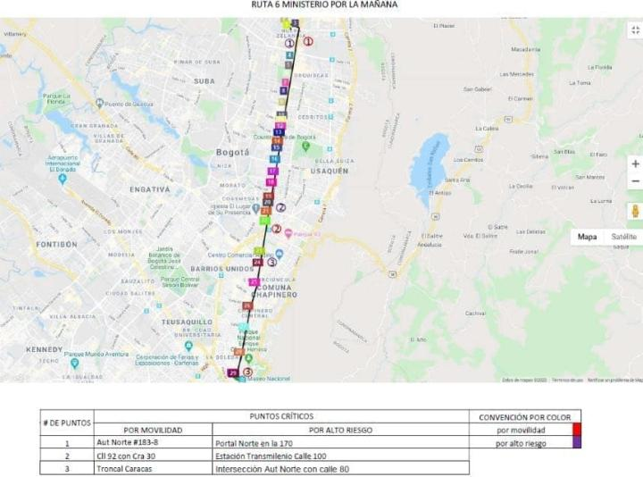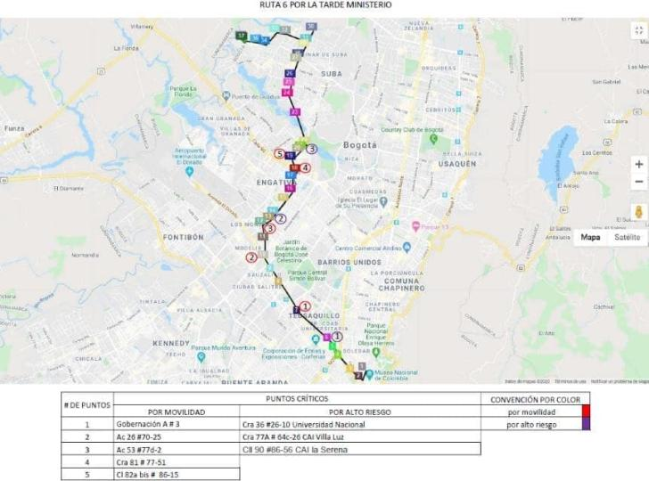

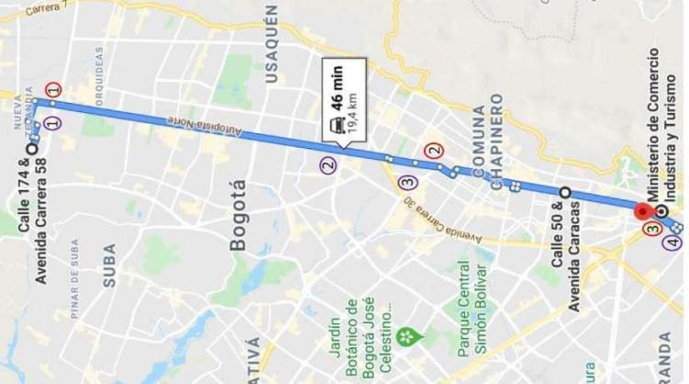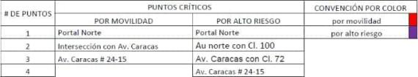
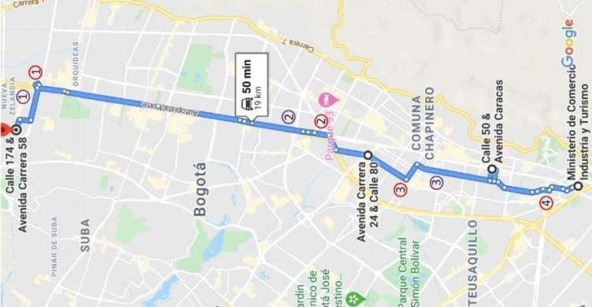
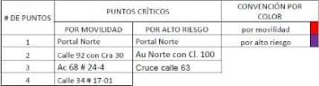

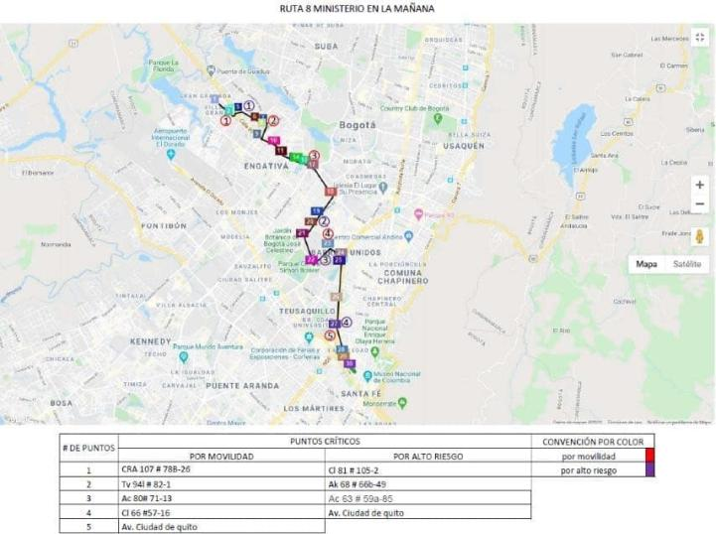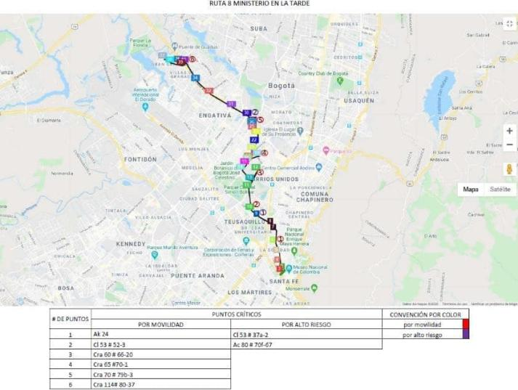

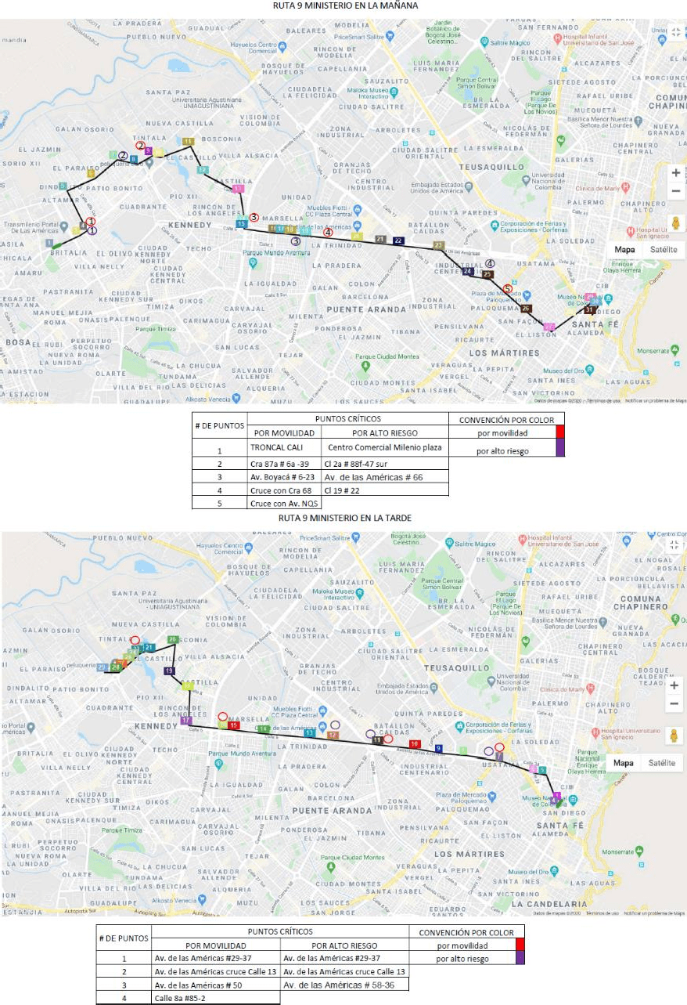

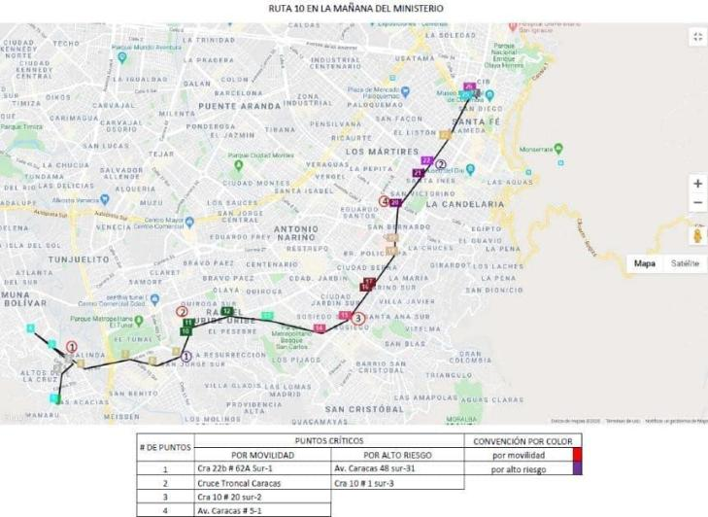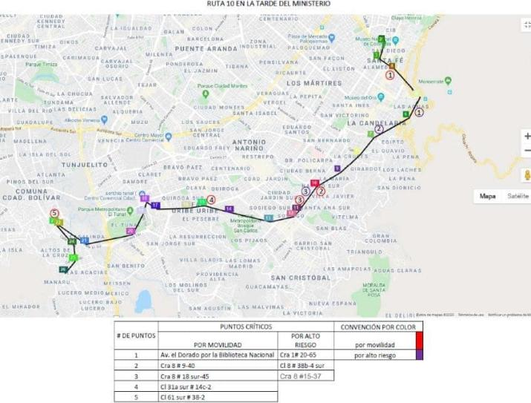

Puntos Críticos a Considerar en la Movilización

Puntos identificados con mayor congestión vial

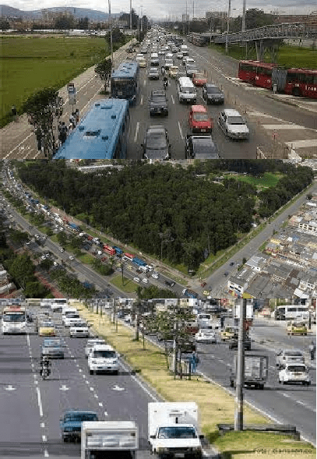
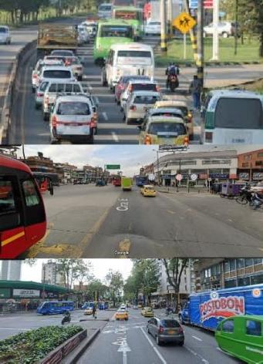
Autopista Norte sentido sur a norte
Avenida Boyacá a la altura de Bavaria
Avenida Boyacá a la altura de la Calle 80
Avenida Ciudad de Cali hacia el sur
La Avenida Ciudad de Cali hacia Corabastos
La Calle 19, tramo que comprende de oriente a occidente entre la carrera Tercera y la Séptima

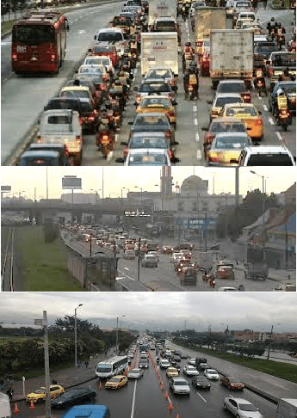
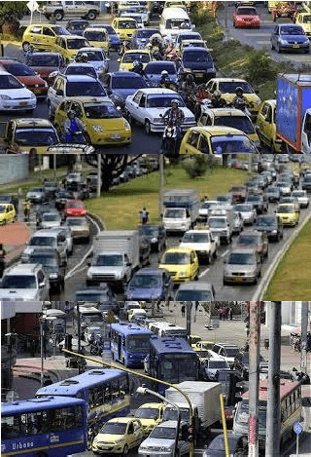
Vía Siberia por la Calle 80 tratando de entrar o salir de Bogotá
La Carrera 30 o Avenida NQS entre Paloquemao y el CAD
Carrera 68 a la altura de Avenida de las Américas
calle 53 con Carrera 68
Avenida Primero de Mayo a la altura de la Carrera 10
La Carrera 15 entre la calle 85 y la calle 100, y hasta la 116

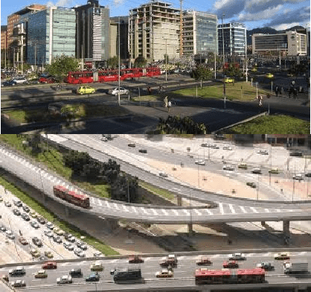
Cra 7 al Sur tramo entre la calle 100 hasta la 116
Avenida NQS hacia el Norte

Apoyo Tecnológico

Los conductores pueden tener la posibilidad de utilizar plataformas como Waze o Google maps, como herramienta tecnológica para identificar condiciones puntuales en la vía, tales como: trancones, accidentes de tránsito, o condiciones de seguridad en el entorno de los puntos de tránsito y de esta manera tomar acciones preventivas durante los recorridos realizados por el personal.

Atención a Victimas

El Ministerio de Comercio, Industria y Turismo se enfoca en la prevención de siniestros viales, dado que cuenta con vehículos para el transporte para algunos de sus servidores, en caso de presentarse un siniestro vial, se establecieron los siguientes lineamientos para su atención:

Protocolo en Caso de Accidente
En caso de accidentes de tránsito que se puedan presentar durante los desplazamientos de los vehículos de la entidad, con el fin de generar una respuesta efectiva que procure garantizar la protección de la vida, la integridad física, la salud y la seguridad del vehículo, se deben seguir las siguientes instrucciones:

        - Mantenga la calma y apague el vehículo.

        - Avisar inmediatamente a las autoridades de tránsito mediante las líneas de emergencia 123. En el caso que haya personas lesionadas, infórmelo para que coordinen la asistencia médica con ambulancia por medio de su Seguro Obligatorio de Accidentes de Tránsito – SOAT.

Procedimiento para la Investigación de Accidentes

Ante un accidente o siniestro vial, se aplica el procedimiento Reporte e investigación de los incidentes, accidentes y enfermedades laborales (TH-PR-032) y sus correspondientes formatos, los cuales se encuentran publicados en el aplicativo vigente para el MIO y cuyo objetivo es establecer los lineamientos para reportar, investigar y dar la atención integral oportuna a los incidentes y accidentes de trabajo, ocurridos a los funcionarios, contratistas y visitantes del Ministerio de Comercio, Industria y Turismo en el desarrollo de sus funciones.
Para el reporte e investigación de incidentes o accidentes de trabajo se debe:

        - Reportar el incidente o accidente a la ARL Positiva.

        - Reportar el incidente por parte del implicado al grupo de Talento Humano.

        - Investigar el incidente o accidente.

        - Realizar seguimiento a las medidas adoptadas.
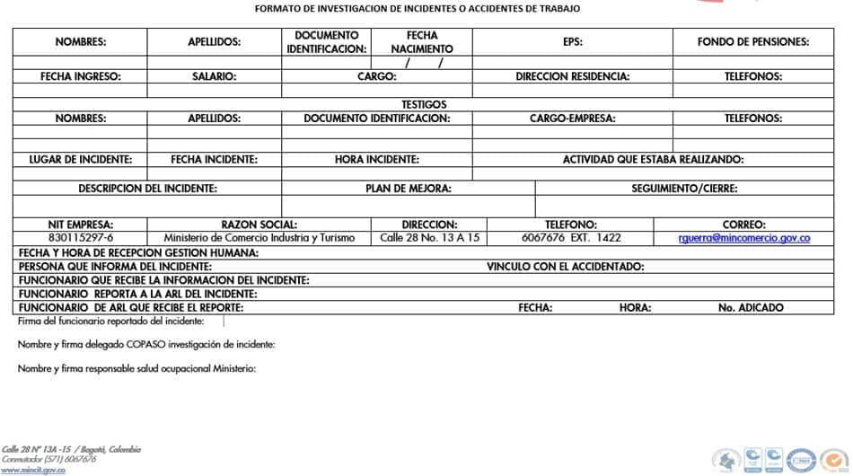

Pólizas Todo riesgo de los vehículos
El Ministerio anualmente o dependiendo de la vigencia de las pólizas realiza el proceso contractual para que la empresa corredora de seguros seleccionada, actualmente JARGU
S.A. Corredores de Seguros, realice los trámites pertinentes para generar las pólizas

que amparan a cada uno de los vehículos y sus conductores, actualmente con La Previsora Seguros, las cuales tienen los siguientes amparos:
- Responsabilidad civil
  - Daño bienes de terceros
  - Muerte o lesiones a una persona
  - Muerte o lesión a dos o más personas
- Asistencia jurídica penal
- Perdida menor por daños
- Perdida severa por hurtos
- Perdida menor por hurtos
- Protección patrimonial
- Perdida severa por daños
- Asistencia en viajes
- Terremoto
- Asistencia jurídica civil

7.3.5.2 Lecciones Aprendidas

Posterior al momento en que un conductor del Ministerio esté involucrado en un accidente de tránsito en ejercicio de sus actividades laborales, se realizará una reunión con los conductores, en donde se comunicaran las lecciones resultantes del proceso de investigación, y se tomara como referencia las siguientes preguntas: ¿Qué paso?, ¿Por qué paso?, ¿Qué hacer para que no vuelva ocurrir?, lo anterior con el fin de dejar un registro de estas situaciones y poder identificar posibles errores, tomar las acciones acertadas y evitar o disminuir situaciones similares.

DOCUMENTACIÓN PARA EL REGISTRO DE ACCIDENTES

Se definen las siguientes fuentes de información para el registro y documentación de accidentes de tránsito:
- Reporte a jefe inmediato
- Reporte a la ARL
- Informe de transito

Indicadores de Accidentes

DESCRIPCIÓN | DEFINICIÓN | FUENTE DE INFORMACIÓN | META | PERIODO DE MEDICIÓN
Tasa de vehículos inspeccionados | Número de vehículos inspeccionados/número total de vehículos | Información del Parque Automotor | 100% | Trimestral
Frecuencia de accidentes de transito | Número de accidentes de tránsito en un período/  Número total de vehículos | Investigación de los accidentes | Menos del 30% | Trimestral

DESCRIPCIÓN | DEFINICIÓN | FUENTE DE INFORMACIÓN | META | PERIODO DE MEDICIÓN
Porcentaje de investigación de accidentes | Número de investigaciones realizadas /  Total de accidentes en el período | Investigación de los accidentes | 100% | Trimestral

7.5. Divulgación de la Política de Seguridad Vial y el PESV

El Ministerio de Comercio, Industria y Turismo, implementará las oportunidades de mejora que se generen como producto de las auditorías a los planes de acción y mapas de riesgos, las cuales se revisan bajo el esquema de las líneas de defensa promovidas por MIPG, además de acuerdo al Modelo Institucional de Operación (MIO) y a la Guía de Acciones de Mejora (SG-DR-002).

Adicionalmente a través de los diferentes canales de comunicación internos y externos se pretende fortalecer el conocimiento sobre Seguridad Vial mediante piezas audiovisuales y estrategias comunicacionales acerca de una movilidad adecuada y segura para todos los actores viales tanto en sus colaboradores como los usuarios externos. Así mismo, en el marco del Comité Institucional de Gestión y Desempeño, se desarrollan acciones con el fin de divulgar y promover una participación en las actividades a emprender.

MEJORA CONTINUA DEL PESV

Mecanismo de comunicación y participación

El Ministerio de Comercio, Industria y Turismo ha establecido una Guía para la radicación de entrada para administrar la información propia de la entidad con el fin de atender los requerimientos de los servidores, ciudadanía y partes interesadas, adicionalmente, cuenta con mecanismos de toma de conciencia para la sensibilización de los servidores en temas generales del Modelo Institucional de Operación (MIO) y todos sus modelos referenciales mediante el uso de medios de comunicación masivos (correo electrónico, intranet, carteleras digitales, entre otros).
Adicionalmente, con relación a las comunicaciones masivas hacia la comunidad del Ministerio de Comercio, Industria y Turismo, el Grupo de Talento Humano implementará la matriz de comunicación SG-SST.

5. HISTORIAL DE CAMBIOS

FECHA | VERSIÓN | DESCRIPCIÓN DEL CAMBIO
12/06/2026 | 0 | Primera versión del documento para el nuevo Mapa de procesos.  Código anterior: GR-DR-006.V00.  Para efectos de trazabilidad y soporte de la migración al nuevo aplicativo de administración de la documentación del Modelo Institucional de Operación (MIO), los siguientes fueron los responsables de la revisión y aprobación del documento migrado:  Desde la OAPS se asegura que el contenido corresponde a la ultima versión vigente en ISOlución al momento de la migración a MIOsoft.
  REVISÓ | APROBÓ
  HORTENSIA MALDONADO RODRIGUEZ  Cargo: Coordinadora grupo administrativa | ELDA FRANCY VARGAS  Cargo: Secretaria General

FLUJO DE APROBACIÓN

ELABORÓ |  | APOYO OAPS |  | REVISÓ |  | APROBÓ
Nombre: |  | Nombre: | Jefferson López Saavedra | Nombre: |  | Nombre:
Cargo: |  | Cargo: | Profesional especializado | Cargo: |  | Cargo:

